BỘ GIÁO DỤC VÀ ĐÀO TẠO
TRƯỜNG ĐẠI HỌC CẦN THƠ
TRƯỜNG CÔNG NGHỆ THÔNG TIN & TRUYỀN THÔNG



ĐỒ ÁN
HỌC PHẦN TRÍ TUỆ NHÂN TẠO

Đề tài

BÀI TOÁN WATER SORT PUZZLE

Nhóm sinh viên thực hiện:
1. Trần Bá Hiên-B2308357
2. Nguyễn Văn Phú-B2402800

Cần Thơ, 10/2026

BỘ GIÁO DỤC VÀ ĐÀO TẠO
TRƯỜNG ĐẠI HỌC CẦN THƠ
TRƯỜNG CÔNG NGHỆ THÔNG TIN & TRUYỀN THÔNG

ĐỒ ÁN
HỌC PHẦN TRÍ TUỆ NHÂN TẠO

Đề tài

BÀI TOÁN WATER SORT PUZZLE

Giảng viên hướng dẫn: Nhóm sinh viên thực hiện:
Lưu Tiến Đạo 1. Trần Bá Hiên-B2308357
2. Nguyễn Văn Phú-B2402800

Cần Thơ, 10/2026
NHẬN XÉT CỦA GIẢNG VIÊN

---------------------------------------------------------------------------------
---------------------------------------------------------------------------------
-------------------------------------------------------------------------------------------------------------------------------------------------------------------------------------------------------------------------------------------------
-----------------------------------------------------------------------------------------------------------------------------------------------------------------
---------------------------------------------------------------------------------
-----------------------------------------------------------------------------------------------------------------------------------------------------------------
---------------------------------------------------------------------------------
Cần Thơ, ngày tháng năm
(Ký và ghi rõ họ tên)

MỤC LỤC
PHÂN CÔNG CÔNG VIỆC 5
PHẦN NỘI DUNG 6
1. Mô tả bài toán 6
1.1. Giới thiệu trò chơi Water Sort Puzzle 6
1.2. Luật chơi 6
1.3. Mục tiêu của đề tài 7
1.4. Phát biểu bài toán 8
1.5. Phạm vi và giả thiết 8
2. Phân tích bài toán 8
2.1. Mô hình hóa trong không gian trạng thái 8
2.2. Quy mô của không gian trạng thái 9
2.3. Hệ số phân nhánh và độ sâu lời giải 9
2.4. Các đặc điểm cần lưu ý khi thiết kế giải thuật 10
2.5. Lựa chọn giải thuật 10
3. Cơ sở lý thuyết (các giải thuật được sử dụng trong đồ án) 11
3.1. Tìm kiếm trong không gian trạng thái 11
3.2. Tìm kiếm mù 11
3.3. Tìm kiếm có thông tin: A* 11
3.4. Heuristic chấp nhận được và nhất quán 12
3.5. Hàm heuristic số điểm đổi màu 12
3.6. Độ phức tạp 12
4. Thiết kế và cài đặt 13
4.1. Các thành phần của chương trình 13
4.2. Kiến trúc chương trình 14
4.3. Cấu trúc dữ liệu 14
4.4. Cài đặt mô hình bài toán 15
4.5. Cài đặt BFS, DFS và A* 16
4.6. Minh họa A* chạy từng bước 17
4.7. Tầng API 18
4.8. Giao diện và trực quan hóa quá trình tìm kiếm 19
4.9. Kiểm thử 20
4.10. Hướng dẫn sử dụng 20
4.11. Nhận xét về cài đặt 21
5. Kết quả thực nghiệm 21
5.1. Môi trường, dữ liệu và thang đo 21
5.2. Kiểm chứng tính đúng đắn 22
5.3. So sánh BFS, DFS và A* 22
5.4. Ví dụ minh họa: màn ở Hình 1 24
5.5. Thử nghiệm cải tiến: gộp các trạng thái đối xứng 24
5.6. Trình sinh màn ngẫu nhiên và tỷ lệ màn có lời giải 25
5.7. Tính nhất quán giữa lời giải và bản ghi vết; chi phí của bản ghi vết 26
5.8. Sức chứa khác 4 27
5.9. Đánh giá chung và hạn chế 27
PHẦN KẾT LUẬN 29
1. Kết quả đạt được 29
2. Hạn chế và hướng phát triển 29
TÀI LIỆU THAM KHẢO 30

PHÂN CÔNG CÔNG VIỆC
Bảng 1. Bảng phân công công việc của nhóm
STT | Nội dung công việc | Người thực hiện | Mức độ hoàn thành
1 | Tìm hiểu luật chơi, đọc tài liệu tham khảo về Water Sort Puzzle và giải thuật A* | Nguyễn Văn Phú | 100%
2 | Mô hình hóa bài toán, phân tích giải thuật A* và hàm heuristic | Nguyễn Văn Phú | 100%
3 | Nghiên cứu, cài đặt và phân tích chương trình giải bài toán | Trần Bá Hiên | 100%
4 | Chạy thực nghiệm, kiểm chứng và đánh giá kết quả | Trần Bá Hiên | 100%
5 | Viết quyển báo cáo (file Word) | Trần Bá Hiên | 100%
6 | Thiết kế slide và thuyết trình | Nguyễn Văn Phú | 100%

PHẦN NỘI DUNG

1. Mô tả bài toán

1.1. Giới thiệu trò chơi Water Sort Puzzle
Water Sort Puzzle (còn gọi là Color Sort Puzzle) là trò chơi giải đố trên điện thoại. Mỗi màn có một số ống nghiệm trong suốt; trong ống xếp chồng các lớp nước nhiều màu, kèm vài ống trống. Người chơi đổ nước từ ống này sang ống khác cho đến khi mỗi ống chỉ còn một màu [1].
Đây là câu đố một người chơi, nhìn thấy toàn bộ thông tin và không có yếu tố may rủi: một nước đi luôn cho cùng một kết quả. Ở các màn đầu, người chơi tự suy luận được. Khi số ống và số màu tăng, số cách đổ tăng rất nhanh, còn việc tìm ra một dãy nước đi đúng, nhất là dãy ngắn nhất, trở nên mất công. Vì vậy bài toán khá hợp để thử các giải thuật tìm kiếm trong không gian trạng thái. Nghiên cứu thuật toán cũng đã khảo sát Water Sort về tính giải được và độ phức tạp tính toán [2].
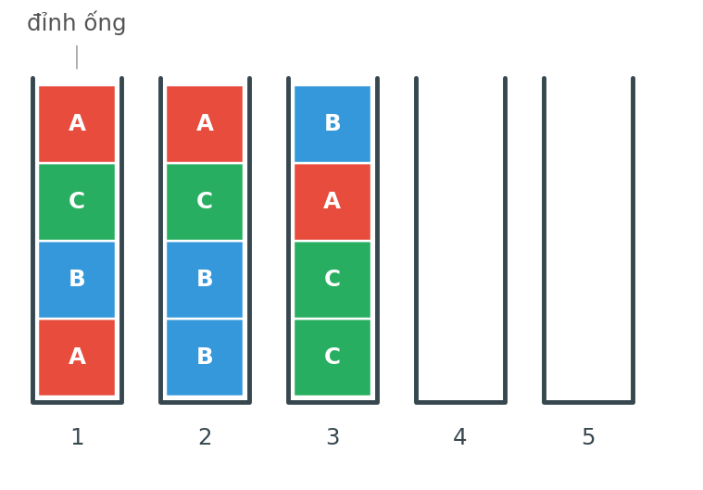
Hình 1. Một màn chơi gồm 3 màu (A, B, C), 5 ống, mỗi ống chứa tối đa 4 đơn vị nước (nước được đọc từ đáy lên đỉnh ống; chữ cái thay cho màu)

1.2. Luật chơi
Mỗi ống chứa tối đa C đơn vị nước, mỗi đơn vị có một màu. Trò chơi gốc thường dùng C = 4; chương trình của nhóm cho chọn C từ 1 đến 10. Luật đổ nước như sau:
- Một nước đi là đổ nước từ ống nguồn sang một ống đích khác. Chỉ lớp nước trên cùng (đỉnh) của ống nguồn được đổ.
- Nước đi hợp lệ khi ống nguồn không rỗng, ống đích chưa đầy, và ống đích rỗng hoặc có màu trên cùng trùng với màu sắp đổ.
- Cả khối cùng màu liền nhau ở đỉnh ống nguồn được đổ cùng lúc, nhưng không quá số chỗ trống của ống đích (Hình 2). Gọi r là số đơn vị của khối đó và e là số chỗ trống của ống đích thì số đơn vị được đổ là k = min(r, e).
- Màn chơi xong khi mọi ống không rỗng đều đầy C đơn vị và chỉ có một màu. Khi mỗi màu có đúng C đơn vị, điều này nghĩa là mỗi màu nằm gọn trong một ống.
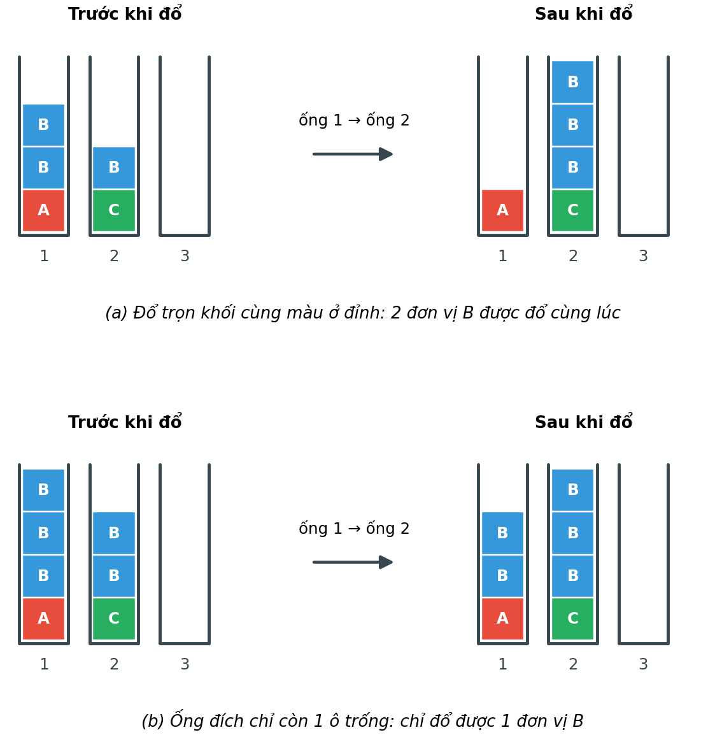
Hình 2. Phép đổ nước: (a) đổ trọn khối cùng màu ở đỉnh ống; (b) chỉ đổ được một phần vì ống đích không đủ chỗ

1.3. Mục tiêu của đề tài
Đề tài mô hình hóa Water Sort Puzzle thành bài toán tìm kiếm trong không gian trạng thái, rồi cài đặt ba giải thuật BFS, DFS và A* bằng Python để so sánh với nhau. A* dùng heuristic đếm số điểm đổi màu. Chương trình có backend Flask và giao diện web: người dùng nhập màn chơi, chọn giải thuật, xem lời giải từng bước và xem quá trình tìm kiếm qua cây trạng thái và danh sách Open/Closed.
Phần thực nghiệm kiểm tra lời giải có hợp lệ và ngắn nhất không, heuristic có chấp nhận được và nhất quán không, và chương trình tốn bao nhiêu trạng thái, bao nhiêu thời gian trên các màn cỡ khác nhau. Báo cáo cũng ghi lại những chỗ chương trình còn yếu. Số liệu ở chương 5 đều đo trực tiếp.

1.4. Phát biểu bài toán
Đầu vào gồm số ống N, sức chứa C và nội dung từng ống đọc từ đáy lên đỉnh, trong đó mỗi màu xuất hiện đúng C lần. Đầu ra là dãy nước đi (i₁, j₁), (i₂, j₂), …, (i_{m}, j_{m}) có m nhỏ nhất đưa màn chơi về trạng thái đích. Nếu không có dãy nào như vậy, chương trình báo màn không có lời giải.
Ví dụ, màn ở Hình 1 có N = 5, C = 4 và ba màu A, B, C. Các ống đọc từ đáy lên đỉnh là ABCA, BBCA, CCAB và hai ống rỗng. Lời giải ngắn nhất của màn này gồm 8 nước đi (mục 5.4).

1.5. Phạm vi và giả thiết
- Mọi ống có cùng sức chứa C (từ 1 đến 10 theo kiểm tra của API) và mỗi màu có đúng C đơn vị. Khi đó trạng thái đích là mỗi màu nằm trong đúng một ống.
- Số ống rỗng không bị ràng buộc. Nút tạo màn ngẫu nhiên của giao diện sinh K ống đầy và 1 ống rỗng; người dùng cũng tự nhập số ống (từ 2 đến 15) và vị trí các lớp màu. Bảng màu của giao diện có 8 màu nên màn nhập từ giao diện có tối đa 8 màu. Các thực nghiệm ở chương 5 gọi thẳng bộ giải nên dùng được nhiều màu hơn.
- Mỗi nước đi có chi phí 1. Đồ án không xét lớp nước bị ẩn, ống có sức chứa khác nhau, vật phẩm hỗ trợ hay giới hạn số nước đi.
- Màn chơi được nhập qua giao diện web hoặc gửi dưới dạng JSON tới API. Nhận dạng màn chơi từ ảnh chụp màn hình nằm ngoài phạm vi.

2. Phân tích bài toán

2.1. Mô hình hóa trong không gian trạng thái
Bảng 2 liệt kê các thành phần của bài toán tìm kiếm.
Bảng 2. Các thành phần của bài toán tìm kiếm
Thành phần | Nội dung
Trạng thái | Bộ N ống; mỗi ống là dãy tối đa C màu đọc từ đáy lên đỉnh. Backend không lưu ô trống.
Trạng thái đầu | Cấu hình người dùng nhập hoặc trình sinh màn tạo ra.
Toán tử | Đổ từ ống i sang ống j (i ≠ j) nếu nguồn không rỗng, đích còn chỗ và đích rỗng hoặc cùng màu đỉnh; đổ k = min(r, e) đơn vị.
Hàm kế tiếp | get_next_moves() sinh mọi trạng thái con cùng nước đi (i, j, k, màu).
Kiểm tra đích | is_goal(): mọi ống rỗng hoặc đầy C đơn vị cùng màu.
Chi phí | Mỗi nước đi có chi phí 1, nên chi phí đường đi bằng số nước đi.

Hai trạng thái chỉ khác thứ tự các ống vẫn là hai trạng thái khác nhau, vì chương trình so sánh và băm theo bộ ống. Điều này làm số trạng thái phải duyệt lớn hơn cần thiết; mục 2.4 và mục 5.5 quay lại vấn đề này.

2.2. Quy mô của không gian trạng thái
Với K màu, mỗi màu C đơn vị và N ống, số cấu hình có thể có (kể cả những cấu hình không tới được từ trạng thái đầu) nhiều nhất là
L(N, C, KC) · (KC)! / (C!)^{K}
trong đó L(N, C, M) là số bộ độ cao (l₁, …, l_{N}) với 0 ≤ l_{i} ≤ C và tổng bằng M. Để kiểm tra công thức, nhóm đếm vét cạn bằng chương trình bốn trường hợp nhỏ (N, C, K) = (3, 2, 2), (3, 3, 2), (4, 2, 3) và (4, 3, 2). Công thức cho 36, 200, 900 và 880 cấu hình, đúng bằng kết quả đếm vét cạn.
Bảng 3 cho số cấu hình tối đa với C = 4 và N = K + 2, kèm số trạng thái thật sự đạt tới. Số sau được đo bằng cách duyệt toàn bộ đồ thị trạng thái của các màn ngẫu nhiên (10 màn với K = 3 và 4, 5 màn với K = 5).
Bảng 3. Số cấu hình tối đa và số trạng thái đạt tới (C = 4, N = K + 2)
K | N | Số cấu hình tối đa | Đạt tới (TB) | Sau khi gộp hoán vị ống (TB) | Mức giảm
3 | 5 | 1,11 × 10⁷ | 1.855 | 166,7 | 13,0 lần
4 | 6 | 6,00 × 10¹⁰ | 13.612 | 442,4 | 33,2 lần
5 | 7 | 7,38 × 10¹⁴ | 112.235 | 1.021,4 | 111,0 lần
6 | 8 | 1,78 × 10¹⁹ | - | - | -
7 | 9 | 7,57 × 10²³ | - | - | -
8 | 10 | 5,29 × 10²⁸ | - | - | -
9 | 11 | 5,72 × 10³³ | - | - | -
10 | 12 | 9,16 × 10³⁸ | - | - | -
11 | 13 | 2,10 × 10⁴⁴ | - | - | -
12 | 14 | 6,65 × 10⁴⁹ | - | - | -

Số trạng thái đạt tới chỉ bằng một phần rất nhỏ số cấu hình tối đa; với K = 4 là 13.612 so với 6,00 × 10¹⁰, vì các nước đi hợp lệ bị ràng buộc khá chặt. Dù vậy số này tăng nhanh: gấp 7,3 lần từ K = 3 lên K = 4 và gấp 8,2 lần từ K = 4 lên K = 5. Cột cuối cho thấy nếu coi hai trạng thái chỉ khác thứ tự ống là một thì không gian nhỏ đi 13, 33 và 111 lần. Mục 5.5 thử hướng này.

2.3. Hệ số phân nhánh và độ sâu lời giải
Mỗi trạng thái có tối đa N(N − 1) nước đi (chọn ống nguồn và ống đích khác nhau), tức 20, 30 và 42 khi N = 5, 6 và 7. Số nước đi hợp lệ thực tế thấp hơn nhiều. Đo trên toàn bộ đồ thị trạng thái, trung bình mỗi trạng thái có 4,95, 5,43 và 5,98 nước đi với K = 3, 4, 5; từng màn riêng lẻ dao động từ 4,77 đến 6,06.
Lời giải tối ưu dài trung bình 8,3, 11,0, 14,4, 18,4, 20,0 và 24,2 nước đi với K = 3 đến 8, tức thêm khoảng 3 nước đi cho mỗi màu. Độ sâu tăng đều trong khi hệ số phân nhánh chỉ tăng nhẹ, nên số nút BFS phải xét tăng gần như theo cấp số nhân với K.

2.4. Các đặc điểm cần lưu ý khi thiết kế giải thuật
- Đồ thị trạng thái có chu trình: đổ qua lại giữa hai ống có thể đưa về trạng thái đã gặp, nên mọi giải thuật đều cần một tập trạng thái đã duyệt.
- Một trạng thái có thể tới được bằng nhiều đường, chẳng hạn khi hai nước đi độc lập được thực hiện theo thứ tự khác nhau. Gặp lại một trạng thái, A* phải so chi phí g để giữ đường ngắn hơn.
- Luật chơi, trạng thái đích và heuristic không phụ thuộc thứ tự các ống. Chương trình hiện dùng khóa theo thứ tự ống nên chưa tận dụng điều này (mục 5.5).
- Với hai ống rỗng, trạng thái chết (không dẫn tới đích) rất hiếm: 382 trong 715.841 trạng thái đã duyệt. Màn chỉ có một ống rỗng lại thường vô nghiệm (mục 5.6).
- Heuristic bằng 0 chưa có nghĩa là đã tới đích. Trong các trạng thái đã duyệt, 43,8% có h = 0 mà chưa phải đích, chẳng hạn ống mới có 1 đến 3 đơn vị cùng màu. Vì vậy chương trình gọi is_goal() riêng thay vì dựa vào h.

2.5. Lựa chọn giải thuật
Cả ba giải thuật đều đã được cài đặt và chọn được trên giao diện. Bảng 4 tóm tắt đặc điểm lý thuyết của chúng, kèm số đo thực tế với K = 6 (N = 8, C = 4).
Bảng 4. So sánh ba giải thuật tìm kiếm đã cài đặt
Tiêu chí | BFS | DFS | A*
Loại | Tìm kiếm mù | Tìm kiếm mù | Tìm kiếm có thông tin
Cấu trúc Open | Hàng đợi FIFO | Ngăn xếp LIFO | Hàng đợi ưu tiên theo f
Đầy đủ | Có | Có (không gian hữu hạn, có tập đã duyệt) | Có
Tối ưu (chi phí đơn vị) | Có | Không | Có, nếu h chấp nhận được
Bộ nhớ | O(|S|) | O(|S|) | O(|S|)
Trạng thái kiểm tra, K = 6 | 169.968 | 499 | 16.054
Số nước đi, K = 6 | 18,4 | 495,8 | 18,4
Thời gian TB, K = 6 (giây) | 8,63 | 0,04 | 1,17

|S| là số trạng thái đạt tới được. Cả ba cài đặt đều giữ kèm mỗi trạng thái toàn bộ dãy nước đi từ trạng thái đầu, nên bộ nhớ thực tế còn nhân với độ dài đường đi (mục 4.3). Trong ba giải thuật, A* xét ít trạng thái nhất mà vẫn cho lời giải ngắn nhất. BFS cho cùng lời giải nhưng xét nhiều trạng thái hơn, nên được dùng làm mốc đối chứng về tính tối ưu. DFS xét ít trạng thái nhưng lời giải rất dài.

3. Cơ sở lý thuyết (các giải thuật được sử dụng trong đồ án)

3.1. Tìm kiếm trong không gian trạng thái
Trong mô hình tìm kiếm, các trạng thái nằm trong hai danh sách. Open chứa những trạng thái đã được sinh ra nhưng chưa mở rộng, Closed chứa những trạng thái đã mở rộng. Mỗi vòng lặp lấy một trạng thái khỏi Open và kiểm tra xem nó có phải đích không; nếu chưa, chương trình sinh các trạng thái con và đưa những trạng thái mới vào Open. Các giải thuật chỉ khác nhau ở cách chọn trạng thái được lấy ra [3], [4]. Báo cáo dùng số trạng thái được lấy ra khỏi Open để kiểm tra (biến state_checked) làm thước đo khối lượng công việc của từng giải thuật.

3.2. Tìm kiếm mù
BFS (tìm kiếm theo chiều rộng) dùng hàng đợi FIFO làm Open nên mở rộng trạng thái theo từng mức độ sâu. Vì mọi nước đi có chi phí 1, trạng thái đích đầu tiên được lấy ra luôn ở độ sâu nhỏ nhất, tức BFS cho lời giải ngắn nhất. Cái giá là phải lưu rất nhiều trạng thái.
DFS (tìm kiếm theo chiều sâu) dùng ngăn xếp LIFO nên đi sâu vào một nhánh rồi mới quay lui. DFS thường tìm được lời giải sau khi xét ít trạng thái, nhưng lời giải có thể rất dài. Không gian trạng thái của bài toán hữu hạn và chương trình có tập trạng thái đã duyệt, nên cả hai giải thuật đều không lặp vô hạn.

3.3. Tìm kiếm có thông tin: A*
A* chọn trạng thái n có f(n) nhỏ nhất trong Open, với
f(n) = g(n) + h(n)
Ở đây g(n) là số nước đi đã thực hiện từ trạng thái đầu tới n, còn h(n) là ước lượng số nước đi còn lại tới đích [5]. Mã giả của A* như sau:
A*(đầu):
OPEN <- {đầu}; G[đầu] <- 0
lặp trong khi OPEN khác rỗng:
n <- trạng thái có f nhỏ nhất trong OPEN (lấy ra khỏi OPEN)
nếu n là đích: trả về đường đi tới n
với mỗi trạng thái con n' của n (kèm nước đi):
g' <- g(n) + 1
nếu n' chưa có trong G hoặc g' < G[n']:
G[n'] <- g'; đưa n' vào OPEN với f = g' + h(n')
trả về "không có lời giải"
Trong chương trình, từ điển closed_list đóng vai trò của G: nó lưu chi phí g tốt nhất đã biết của mọi trạng thái đã được sinh ra, kể cả những trạng thái còn nằm trong Open. Tên gọi này hơi lệch so với Closed trong sách giáo khoa nhưng không ảnh hưởng đến kết quả.

3.4. Heuristic chấp nhận được và nhất quán
Gọi h*(n) là số nước đi tối thiểu thực sự cần để đi từ n tới đích. Hàm h chấp nhận được nếu h(n) ≤ h*(n) với mọi n. Nó nhất quán nếu với mọi nước đi n → n′ (chi phí 1) ta có
h(n) ≤ 1 + h(n′)
Nếu h nhất quán và h(đích) = 0 thì h chấp nhận được, f không giảm dọc theo mọi đường đi, và trạng thái đích đầu tiên được lấy ra khỏi Open có g tối ưu [4], [5]. Vì lý do đó chương trình kiểm tra đích lúc lấy trạng thái ra khỏi Open chứ không phải lúc sinh nó.

3.5. Hàm heuristic số điểm đổi màu
Với mỗi ống, đọc từ đáy lên đỉnh và đếm số chỗ hai đơn vị liền kề khác màu (ô trống không tính). Tổng số chỗ đổi màu trên mọi ống là h(n). Ống AAAA có 0 điểm đổi màu, ống AABB có 1, ống AABA có 2. Mỗi điểm đổi màu cho biết còn ít nhất một lần đổ phải làm để tách hai màu đó.
Bổ đề: với mọi sức chứa C, mỗi nước đi làm h giảm 0 hoặc 1. Do đó h nhất quán, và vì h(đích) = 0 nên h chấp nhận được.
Chứng minh. Xét nước đi đổ k đơn vị màu x từ đỉnh ống nguồn A sang ống đích B, trong đó B rỗng hoặc có đỉnh màu x. Với ống B, các đơn vị thêm vào đều màu x và nằm trên đỉnh màu x (hoặc trong ống rỗng), nên không tạo thêm điểm đổi màu. Với ống A, ta bỏ k đơn vị trên cùng. Nếu bỏ hết khối màu x ở đỉnh và phía dưới còn lớp khác, điểm đổi màu giữa khối này và lớp dưới biến mất, tức A giảm đúng 1. Nếu A chỉ gồm khối màu x, hoặc chỉ bỏ được một phần khối vì ống đích thiếu chỗ, số điểm đổi màu của A không đổi. Vậy 0 ≤ h(n) − h(n′) ≤ 1, suy ra h(n) ≤ 1 + h(n′). Ở trạng thái đích mọi ống không rỗng đều đồng màu nên h = 0. ∎
Với màn ở Hình 1, các ống ABCA, BBCA, CCAB có lần lượt 3, 2 và 2 điểm đổi màu, nên h = 7, không vượt quá lời giải tối ưu 8 nước đi. Mục 5.2 kiểm chứng bổ đề này bằng chương trình trên hơn 700 nghìn trạng thái.

3.6. Độ phức tạp
Gọi b là hệ số phân nhánh, d là độ sâu lời giải tối ưu và |S| là số trạng thái đạt tới được. BFS xét tối đa O(b^{d}) trạng thái nhưng không quá |S|, và phải lưu cả hàng đợi lẫn tập đã duyệt. DFS có tập đã duyệt xét tối đa |S| trạng thái và cũng tốn bộ nhớ O(|S|). A* trong trường hợp xấu nhất cũng tốn O(|S|), nhưng một heuristic tốt giúp nó xét ít trạng thái hơn BFS nhiều (mục 5.3).
Mở rộng một trạng thái tốn O(N³C) trong cài đặt hiện tại: có tới N(N − 1) cặp ống, và mỗi nước đi hợp lệ phải sao chép toàn bộ N ống. Tính h cho một trạng thái con tốn O(NC).

4. Thiết kế và cài đặt

4.1. Các thành phần của chương trình
Chương trình gồm backend Python (thư mục backend) và giao diện web (thư mục frontend). Backend dùng Flask và Flask-CORS; giao diện viết bằng HTML, CSS và JavaScript thuần. Khi triển khai trên Vercel, giao diện gọi API cùng nguồn gốc (/api/solve); khi chạy cục bộ nó gọi http://localhost:5000/api/solve. Mã nguồn được tổ chức trong các tệp chính liệt kê ở Bảng 5.
Bảng 5. Các tệp chính của chương trình
Tệp | Vai trò
backend/state.py | Lớp WaterSortState: validate, is_goal, get_next_moves, __hash__, __eq__.
backend/solver.py | solve_bfs, solve_dfs, solve_astar, count_color_breaks, matrix_to_str, solve_with_trace.
backend/app.py | Flask API POST /api/solve.
backend/thuc_nghiem.py | Chương trình thực nghiệm dùng cho chương 5.
frontend/index.html, script.js, style.css | Giao diện: thiết lập bàn chơi, phát lại lời giải, cây tìm kiếm, bảng Open/Closed.
test_game, test_cases_10, test_edge_cases_10 | Các tệp kiểm thử (mục 4.9).
README, GIAI_THICH_GIAI_THUAT.md, HUONG_DAN_CODE_WATER_SORT.md | Tài liệu mô tả dự án và giải thích giải thuật.

4.2. Kiến trúc chương trình
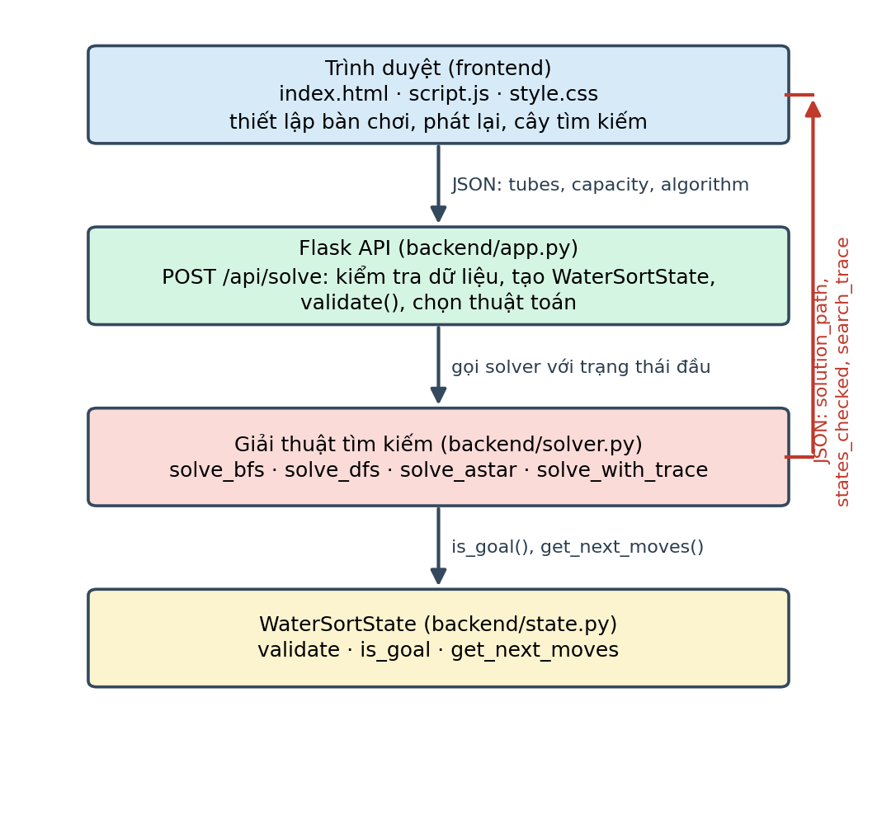
Hình 3. Kiến trúc ba tầng của ứng dụng và luồng dữ liệu giữa các thành phần
Hình 3 mô tả luồng dữ liệu giữa các thành phần. Trình duyệt gửi cấu hình bàn chơi, sức chứa và tên giải thuật tới POST /api/solve. Tầng Flask kiểm tra dữ liệu, tạo WaterSortState rồi gọi hàm giải tương ứng. Hàm giải gọi get_next_moves() và is_goal() của trạng thái để duyệt không gian tìm kiếm. Kết quả trả về gồm dãy nước đi, số trạng thái đã kiểm tra và một bản ghi vết (search_trace) để giao diện phát lại và vẽ cây.

4.3. Cấu trúc dữ liệu
Bảng 6 tóm tắt các cấu trúc dữ liệu chính của chương trình.
Bảng 6. Các cấu trúc dữ liệu chính
Đối tượng | Cài đặt | Ghi chú
Ống | tuple các chuỗi màu, đáy → đỉnh | Backend không lưu ô trống; giao diện dùng mảng có ô '' ở cuối.
Trạng thái | WaterSortState(tubes, capacity) | tubes là tuple của các tuple nên bất biến và băm được; so sánh bằng theo tubes.
Nước đi | tuple (nguồn, đích, số đơn vị, màu) | Chỉ số ống tính từ 0.
Open của BFS, DFS | collections.deque; list dùng như ngăn xếp | Mỗi phần tử là (state, path).
Open của A* | heapq chứa (f, counter, state, path, g) | counter tăng dần để phá hòa: cùng f thì trạng thái sinh trước ra trước.
Đã duyệt | BFS, DFS: set; A*: dict khóa → g nhỏ nhất | Khóa của A* là repr đầy đủ của các ống.
Đường đi | danh sách nước đi, sao chép path + [move] cho mỗi trạng thái con | Mỗi nút tốn thêm bộ nhớ và thời gian tỷ lệ với độ dài đường đi.

Khóa của A* là repr của toàn bộ các ống. Cách ghép ký tự đầu của từng màu từng gây lỗi: mã màu của giao diện đều dạng #rrggbb nên mọi màu bắt đầu bằng #, nhiều trạng thái khác nhau trùng khóa và A* loại nhầm chúng. Lỗi đã được sửa, và bộ kiểm thử có ca hồi quy cho nó.

4.4. Cài đặt mô hình bài toán
Đoạn mã dưới đây (đã rút gọn, bỏ chú thích) là hai phương thức chính của WaterSortState.
def is_goal(self):
for tube in self.tubes:
colors = [c for c in tube if c != '']
if colors and (len(colors) != self.capacity or len(set(colors)) != 1):
return False
return True

def get_next_moves(self):
next_states, moves = [], []
for i, src in enumerate(self.tubes):
src_colors = [c for c in src if c != '']
if not src_colors:
continue
top = src_colors[-1]
count_top = 0 # số đơn vị cùng màu liên tiếp ở đỉnh
for c in reversed(src_colors):
if c != top:
break
count_top += 1
for j, dst in enumerate(self.tubes):
if i == j:
continue
dst_colors = [c for c in dst if c != '']
empty_slots = self.capacity - len(dst_colors)
if empty_slots == 0:
continue
if not dst_colors or dst_colors[-1] == top:
amount = min(count_top, empty_slots)
new_tubes = [list(t) for t in self.tubes]
for _ in range(amount):
new_tubes[i].pop()
new_tubes[j].append(top)
next_states.append(WaterSortState(
tuple(tuple(t) for t in new_tubes), self.capacity))
moves.append((i, j, amount, top))
return next_states, moves
validate() kiểm tra các điều kiện sau: sức chứa là số nguyên dương; có ít nhất 2 ống; không ống nào vượt sức chứa hay có ô trống xen giữa; mỗi màu là chuỗi không rỗng; mỗi màu xuất hiện đúng C lần. Heuristic và khóa trạng thái của A* được viết như sau:
def count_color_breaks(state):
h = 0
for tube in state.tubes:
colors = [c for c in tube if c != '']
for a, b in zip(colors, colors[1:]):
if a != b:
h += 1
return h

def matrix_to_str(tubes):
return repr(tuple(tuple(tube) for tube in tubes))
Bản trong solver.py duyệt từng ống với biến prev_color thay cho zip, và cho kết quả giống hệt.

4.5. Cài đặt BFS, DFS và A*
BFS và DFS có chung một khung. Mỗi vòng lặp lấy một phần tử khỏi Open (đầu hàng đợi với BFS, đỉnh ngăn xếp với DFS), tăng state_checked và kiểm tra đích. Với mỗi trạng thái con chưa có trong tập đã duyệt, chương trình đánh dấu nó và đưa vào Open cùng đường đi kéo dài thêm một nước. A* được cài đặt như sau (đã rút gọn):
def solve_astar(initial_state):
counter = 0
open_list = [(count_color_breaks(initial_state), counter,
initial_state, [], 0)]
closed_list = {matrix_to_str(initial_state.tubes): 0}
state_checked = 0
while open_list:
f, _, current, path, g = heapq.heappop(open_list)
state_checked += 1
if current.is_goal():
return path, state_checked
next_states, moves = current.get_next_moves()
for ns, move in zip(next_states, moves):
next_g = g + 1
key = matrix_to_str(ns.tubes)
if key not in closed_list or next_g < closed_list[key]:
closed_list[key] = next_g
counter += 1
heapq.heappush(open_list, (next_g + count_color_breaks(ns),
counter, ns, path + [move], next_g))
return None, state_checked
A* kiểm tra đích khi lấy trạng thái ra khỏi Open, nên với h nhất quán thì lời giải đầu tiên tìm được là tối ưu (mục 3.4). Từ điển closed_list được ghi ngay khi trạng thái vào Open, nhờ đó mỗi trạng thái chỉ được thêm lại khi tìm được đường có g nhỏ hơn. Khi hai trạng thái cùng f, biến counter cho trạng thái sinh trước ra trước, giống hàng đợi FIFO.
Chương trình không bỏ các bản ghi cũ khi lấy ra khỏi Open. Nếu một trạng thái vào Open nhiều lần với g giảm dần, các bản cũ vẫn bị mở rộng. Kết quả vẫn tối ưu, nhưng state_checked đếm cả những lần mở rộng thừa này.
BFS và DFS đánh dấu đã duyệt ngay khi sinh trạng thái và kiểm tra đích khi lấy ra. DFS dùng ngăn xếp nên đi rất sâu và cho lời giải dài (mục 5.3).

4.6. Minh họa A* chạy từng bước
Xét màn 3 ống với C = 4: ống 1 là AAAB, ống 2 rỗng, ống 3 là BBBA (ký hiệu · là ống rỗng). Trạng thái đầu có h = 2, vì mỗi ống có một điểm đổi màu. Bảng 7 ghi lại từng bước của A* trên màn này. Bản ghi được chạy lại đúng logic của solve_astar và cho cùng đường đi, cùng 6 lần lấy trạng thái ra khỏi Open. Hình 4 vẽ cây tìm kiếm tương ứng.
Bảng 7. Các bước chạy của A* trên màn 3 ống
Bước | Trạng thái lấy ra khỏi Open | Các trạng thái con sinh ra
1 | AAAB | · | BBBA  g=0, h=2, f=2 | Ống 1 → 2: AAA | B | BBBA [g=1, h=1, f=2]  Ống 3 → 2: AAAB | A | BBB [g=1, h=1, f=2]
2 | AAA | B | BBBA  g=1, h=1, f=2 | Ống 3 → 1: AAAA | B | BBB [g=2, h=0, f=2]
3 | AAAB | A | BBB  g=1, h=1, f=2 | Ống 1 → 3: AAA | A | BBBB [g=2, h=0, f=2]
4 | AAAA | B | BBB  g=2, h=0, f=2 | Ống 2 → 3: AAAA | · | BBBB [g=3, h=0, f=3]  Ống 3 → 2: AAAA | BBBB | · [g=3, h=0, f=3]
5 | AAA | A | BBBB  g=2, h=0, f=2 | Ống 1 → 2: · | AAAA | BBBB [g=3, h=0, f=3]  Ống 2 → 1: AAAA | · | BBBB [g=3, h=0, f=3] (bỏ: đã có với g không kém hơn)
6 | AAAA | · | BBBB  g=3, h=0, f=3 | Là trạng thái đích, dừng

Lời giải gồm 3 nước đi (ống 1 → 2, ống 3 → 1, ống 2 → 3) sau 6 lần kiểm tra. Ở bước 4 và 5, trạng thái được lấy ra đã có h = 0 nhưng chưa phải đích vì còn ống chỉ có 1 đơn vị nước, nên is_goal() vẫn phải gọi riêng. Ở bước 5, nước đi ống 2 → 1 sinh lại một trạng thái đã có với g không tốt hơn, nên bị bỏ.
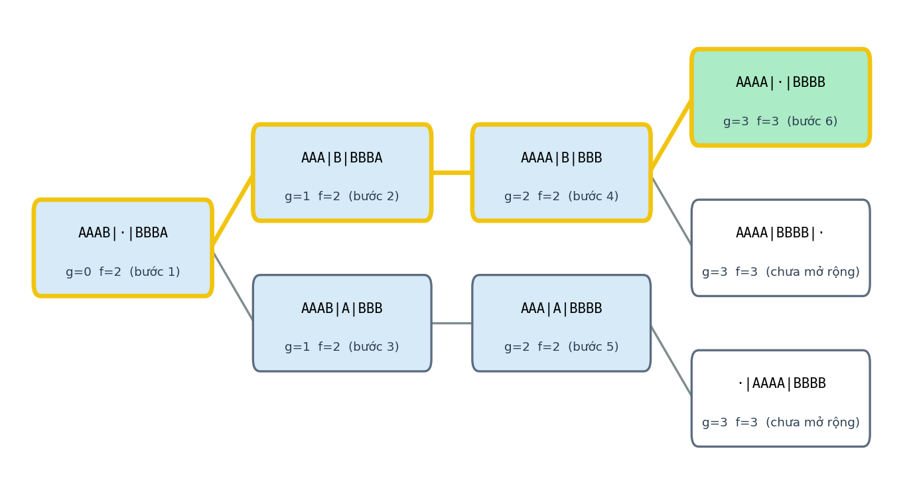
Hình 4. Cây tìm kiếm của A* trên màn 3 ống (viền vàng: đường lời giải; nền xanh lá: trạng thái đích; nền xanh dương: đã mở rộng; nền trắng: còn trong Open khi dừng)

4.7. Tầng API
API có một điểm vào duy nhất, POST /api/solve. Yêu cầu và phản hồi đều là JSON. Ví dụ với màn ở mục 4.6 (hai màu rút gọn thành mã hex):
POST /api/solve
{ "tubes": [["#e74c3c","#e74c3c","#e74c3c","#3498db"], [],
["#3498db","#3498db","#3498db","#e74c3c"]],
"capacity": 4, "algorithm": "astar" }

-> { "status": "success", "total_steps": 3,
"solution_path": [[0,1,1,"#3498db"],[2,0,1,"#e74c3c"],[1,2,1,"#3498db"]],
"states_checked": 6, "algorithm": "astar", "search_trace": { ... } }
Bảng 8 liệt kê ba loại phản hồi của API.
Bảng 8. Các loại phản hồi của API
status | Mã HTTP | Ý nghĩa và nội dung
success | 200 | Có lời giải: total_steps, solution_path, states_checked, algorithm, search_trace. Màn đã giải sẵn cho solution_path rỗng.
no_solution | 200 | Màn hợp lệ nhưng vô nghiệm: message, states_checked, search_trace.
invalid | 400 | Dữ liệu sai, kèm error: không phải JSON đối tượng, ít hơn 2 ống, sức chứa ngoài khoảng từ 1 đến 10, thuật toán không thuộc {bfs, dfs, astar}, màu nằm sau ô trống, ống vượt sức chứa, hoặc màu không đủ đúng C lần.

Dữ liệu được kiểm tra ba lần. Giao diện đếm số lớp của từng màu trước khi gửi. app.py kiểm tra hình thức: số ống, sức chứa, tên thuật toán, màu không nằm sau ô trống, ống không vượt sức chứa. Cuối cùng WaterSortState.validate() kiểm tra luật, tức mỗi màu đúng C lần. Sau khi giải xong, app.py gọi thêm solve_with_trace để tạo dữ liệu cho giao diện, nghĩa là mỗi yêu cầu giải bài toán hai lần. Mục 4.11 và 5.7 nói về hệ quả của việc này.

4.8. Giao diện và trực quan hóa quá trình tìm kiếm
Giao diện chia thành bốn vùng đánh số từ 01 đến 04 và một thanh điều khiển lời giải:
- Thiết lập bài toán: nhập số ống N (từ 2 đến 15) và sức chứa C (từ 1 đến 10), chọn giải thuật, rồi bấm “Tạo bàn mới”, “Tạo test ngẫu nhiên” hoặc “Giải bài toán”.
- Phối màu: bảng 8 màu, mỗi màu hiện số lớp đã dùng so với C.
- Bàn chơi: bấm vào một ống để thêm lớp màu đang chọn từ đáy lên.
- Search explorer: số nút, số phần tử Open và Closed, thanh trượt “Lịch sử tìm kiếm”, cây trạng thái và hai bảng Open, Closed (mã nút, trạng thái, g, h, f). Bấm vào một nút để xem trạng thái của nó.
Thanh điều khiển có ba nút Lùi, Tiến và Auto Play (0,5 giây mỗi bước) để phát lại lời giải trên bàn chơi.
Hình 5 là ảnh chụp toàn bộ giao diện, Hình 6 chụp riêng Search explorer.
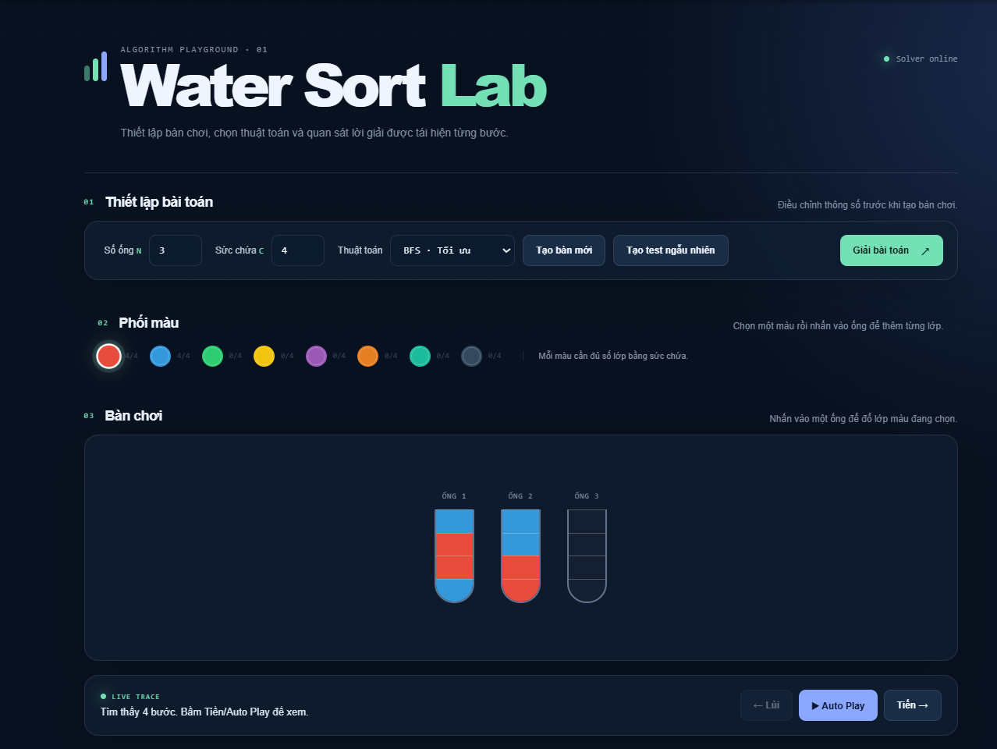
Hình 5. Giao diện thiết lập bàn chơi và phát lại lời giải
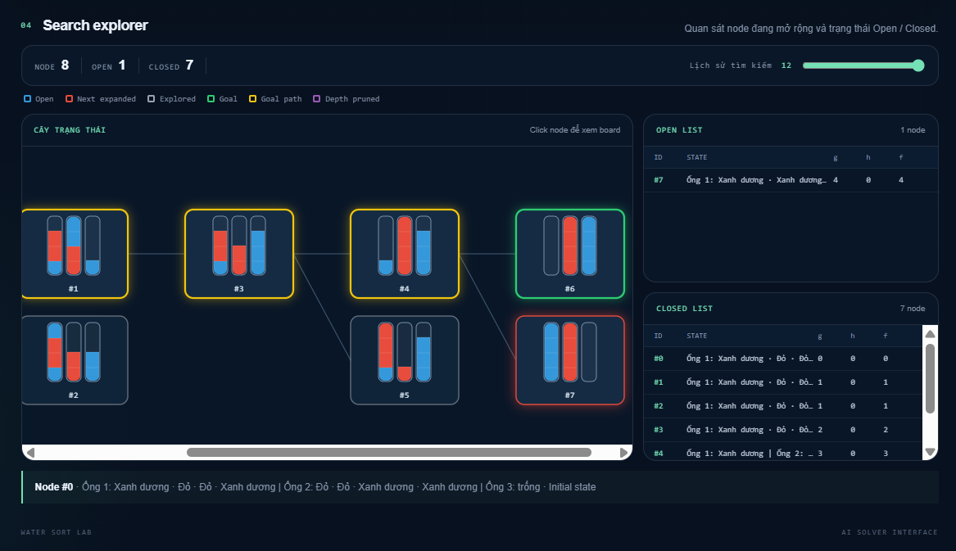
Hình 6. Search explorer: cây tìm kiếm và danh sách Open/Closed
Dữ liệu vẽ lấy từ search_trace, gồm nodes (mỗi nút có id, parent, state, move, g, h, f), timeline (mỗi bước ghi nút đang xét cùng danh sách Open và Closed lúc đó) và goal_node. Với mỗi lần mở rộng, chương trình ghi hai khung hình: sau khi lấy nút khỏi Open và sau khi đưa các nút con vào Open. Màu viền cho biết trạng thái của nút: xanh dương là Open, đỏ là nút sắp mở rộng, xám là đã duyệt, xanh lá là đích, vàng là đường tới đích.

4.9. Kiểm thử
Theo tài liệu của dự án, bộ kiểm thử có ba tệp. test_game chứa các kiểm thử chức năng ban đầu. test_cases_10 chạy mười màn hợp lệ với cả ba giải thuật. test_edge_cases_10 xét các trường hợp biên: yêu cầu sai định dạng, sức chứa và giải thuật không hợp lệ, ống sai cấu trúc, màn hợp lệ nhưng vô nghiệm, tính bất biến của trạng thái, hồi quy khóa A* với mã màu hex và tính nhất quán của bản ghi Open/Closed. Chương 5 bổ sung các kiểm chứng ở quy mô lớn hơn, do thuc_nghiem.py thực hiện.

4.10. Hướng dẫn sử dụng
cd backend
pip install flask flask-cors
python app.py # Flask chạy tại http://127.0.0.1:5000
# sau đó mở frontend/index.html bằng trình duyệt
python thuc_nghiem.py # (tùy chọn) chạy thực nghiệm của báo cáo
- Nhập số ống N, sức chứa C rồi bấm “Tạo bàn mới” hoặc “Tạo test ngẫu nhiên”.
- Chọn một màu ở bảng phối màu và bấm vào ống để thêm lớp màu từ đáy lên. Mỗi màu phải đủ C lớp.
- Chọn BFS, DFS hoặc A* rồi bấm “Giải bài toán”.
- Dùng Tiến, Lùi hoặc Auto Play để xem từng nước đi. Kéo thanh trượt và bấm vào các nút trên cây để xem quá trình tìm kiếm.

4.11. Nhận xét về cài đặt
Chương trình tách riêng giao diện, API và phần mô hình với giải thuật, nên mỗi phần sửa được độc lập. Trạng thái là bất biến nên băm và chia sẻ an toàn. Heuristic đã được chứng minh và kiểm chứng là nhất quán (mục 5.2), vì vậy A* cho lời giải tối ưu. Phần trực quan hóa Open/Closed bám sát cách bài giảng mô tả quá trình tìm kiếm.
Bên cạnh đó có một số chỗ yếu:
- Mỗi yêu cầu giải bài toán hai lần (giải thuật gốc, rồi solve_with_trace), nên thời gian gấp đôi.
- Mỗi trạng thái giữ một bản sao đường đi (path + [move]), nên bộ nhớ và thời gian tăng theo độ dài lời giải. Chương trình chưa dùng con trỏ cha.
- Bản ghi vết lưu toàn bộ Open và Closed ở mọi khung hình, nên kích thước tăng xấp xỉ theo bình phương số trạng thái. Một phản hồi của BFS với 3.940 trạng thái nặng khoảng 146 MB (mục 5.7). Chương trình chưa có giới hạn tài nguyên hay thời gian chờ.
- Khóa trạng thái phụ thuộc thứ tự ống nên không gộp được các trạng thái đối xứng (mục 5.5).
- Trình sinh màn ngẫu nhiên tạo ra nhiều màn không có lời giải (mục 5.6).
- Chú giải của giao diện có mục “Depth pruned” nhưng chưa giải thuật nào dùng đến. Trong bản ghi vết, closed là danh sách nên mỗi lần kiểm tra thuộc về tốn thời gian tỷ lệ với số nút.

5. Kết quả thực nghiệm

5.1. Môi trường, dữ liệu và thang đo
Mọi số liệu trong chương này do chương trình thuc_nghiem.py đo, bằng cách gọi thẳng state.py và solver.py mà không đi qua HTTP. Kết quả thô nằm trong ket_qua_thuc_nghiem.json và tái tạo được bằng lệnh python thuc_nghiem.py. Máy đo chạy Linux x86-64 với một nhân Intel Xeon 2,8 GHz, RAM 4 GB và Python 3.12.3. Thời gian lấy bằng time.perf_counter() quanh lời gọi bộ giải nên phụ thuộc máy; số trạng thái kiểm tra thì không.
Dữ liệu chính (gọi là nhóm màn A) gồm các màn có K màu, C = 4 và N = K + 2, tức hai ống rỗng. Cách tạo mô phỏng hàm generateRandomTestState của giao diện: xáo trộn mọi lớp màu, chia vào K ống đầy rồi thêm ống rỗng. Mỗi K dùng các hạt giống 1 đến 10 (riêng A* với K = 7 và 8 dùng 10 và 5 màn). Hai ống rỗng được chọn vì với một ống rỗng đa số màn vô nghiệm (mục 5.6). Mục 5.6 và 5.7 còn dùng màn do chính trình sinh của giao diện tạo ra, và mục 5.4 dùng màn ở Hình 1.
Mỗi lần chạy ghi lại số nước đi của lời giải, số trạng thái kiểm tra (state_checked) và thời gian. Giới hạn thời gian là 60 giây với K ≤ 6 và 150 giây với K ≥ 7; không lần chạy nào chạm giới hạn. Vì A* không bỏ các bản ghi cũ khi lấy ra khỏi Open (mục 4.5), state_checked của A* gồm cả những lần mở rộng thừa.

5.2. Kiểm chứng tính đúng đắn
Mọi lời giải được kiểm tra bằng một bộ kiểm tra độc lập, hàm replay_ok, không dùng state.py. Hàm này chạy lại từng nước đi theo đúng luật rồi kiểm tra trạng thái cuối. Kết quả: 135/135 lời giải ở mục 5.3 hợp lệ, 58/58 lời giải ở mục 5.5 hợp lệ và 80/80 lời giải ở mục 5.8 hợp lệ.
Về tính tối ưu: có 40 màn (K = 3 đến 6) mà cả BFS và A* đều giải được, và hai giải thuật cho cùng số nước đi ở 40/40 màn. Điều này khớp với lý thuyết: A* có heuristic nhất quán thì tối ưu. Lời giải của DFS dài hơn trung bình 13,2 lần.
Để kiểm chứng bổ đề ở mục 3.5, chương trình duyệt toàn bộ đồ thị trạng thái của 25 màn và tính khoảng cách thật h*(n) bằng BFS ngược từ các trạng thái đích, rồi so với h(n) (Bảng 9). Trên 715.841 trạng thái và 4.176.904 nước đi được xét, không có vi phạm nào về tính chấp nhận được hay tính nhất quán. Trung bình h thấp hơn h* khoảng 1,5 nước đi.
Bảng 9. Kiểm chứng heuristic trên toàn bộ đồ thị trạng thái (C = 4)
K | N | Số màn | Số trạng thái | Số nước đi | Vi phạm chấp nhận được | Vi phạm nhất quán | h* − h trung bình
3 | 5 | 10 | 18.549 | 91.150 | 0 | 0 | 1,48
4 | 6 | 10 | 136.118 | 735.226 | 0 | 0 | 1,50
5 | 7 | 5 | 561.174 | 3.350.528 | 0 | 0 | 1,51
Tổng |  | 25 | 715.841 | 4.176.904 | 0 | 0

5.3. So sánh BFS, DFS và A*
Bảng 10 so sánh ba giải thuật trên nhóm màn A. Mỗi dòng là trung bình trên các màn giải được. Với K = 7 và 8 chỉ chạy A*, vì BFS đã mất trung bình 8,63 giây ở K = 6 và còn tăng rất nhanh.
Bảng 10. So sánh ba giải thuật trên nhóm màn A (C = 4, N = K + 2)
K | N | Giải thuật | Giải được | Số nước đi TB | Trạng thái kiểm tra TB | Thời gian TB (s)
3 | 5 | BFS | 10/10 | 8,3 | 911 | 0,02
3 | 5 | DFS | 10/10 | 50,0 | 51 | < 0,01
3 | 5 | A* | 10/10 | 8,3 | 455 | 0,02
4 | 6 | BFS | 10/10 | 11,0 | 4.587 | 0,14
4 | 6 | DFS | 10/10 | 92,7 | 94 | < 0,01
4 | 6 | A* | 10/10 | 11,0 | 1.394 | 0,07
5 | 7 | BFS | 10/10 | 14,4 | 27.887 | 1,09
5 | 7 | DFS | 10/10 | 158,9 | 160 | 0,01
5 | 7 | A* | 10/10 | 14,4 | 5.289 | 0,32
6 | 8 | BFS | 10/10 | 18,4 | 169.968 | 8,63
6 | 8 | DFS | 10/10 | 495,8 | 499 | 0,04
6 | 8 | A* | 10/10 | 18,4 | 16.054 | 1,17
7 | 9 | A* | 10/10 | 20,0 | 34.059 | 2,74
8 | 10 | A* | 5/5 | 24,2 | 89.946 | 8,94

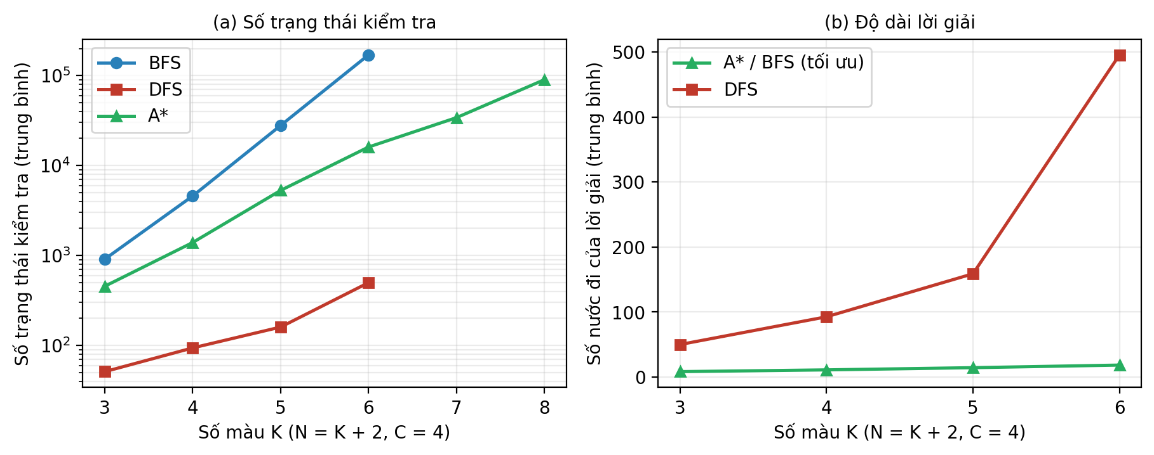
Hình 7. Số trạng thái kiểm tra (thang log) và độ dài lời giải theo số màu K
A* xét ít trạng thái hơn BFS với cùng lời giải tối ưu, và khoảng cách rộng dần theo K: tỷ lệ BFS/A* là 2,1, 3,6, 6,4, 13,6 lần với K = 3 đến 6. Ở K = 6, A* mất trung bình 1,17 giây, BFS mất 8,63 giây. Hình 7 vẽ cùng số liệu.
DFS xét rất ít trạng thái nhưng cho lời giải rất dài. Số trạng thái DFS kiểm tra gần bằng độ dài lời giải (ở K = 6 là 499 trạng thái cho 495,8 nước đi), tức DFS đi gần như thẳng một mạch tới đích. Lời giải của nó dài gấp 6,0 đến 27,0 lần lời giải tối ưu, nên không dùng được khi cần dãy nước đi ngắn nhất.
Bản Python có giới hạn rõ. A* giải K = 8 (N = 10) trong trung bình 8,94 giây, nhưng có màn phải kiểm tra 289.926 trạng thái, mất 29,7 giây. Phần lớn thời gian nằm ở việc sao chép đường đi và sinh trạng thái con bằng danh sách Python.

5.4. Ví dụ minh họa: màn ở Hình 1
Với màn 5 ống ở Hình 1 (ABCA, BBCA, CCAB và hai ống rỗng), cả ba giải thuật đều cho lời giải hợp lệ. BFS cần 8 nước đi sau 630 trạng thái, A* cần 8 nước đi sau 324 trạng thái, DFS cần 44 nước đi sau 45 trạng thái. A* và BFS cùng tối ưu, nhưng A* chỉ xét khoảng 51% số trạng thái của BFS. Hình 8 là lời giải của A*: ống 1 lần lượt được dồn sang ống rỗng để lấy ra các khối màu bị che.
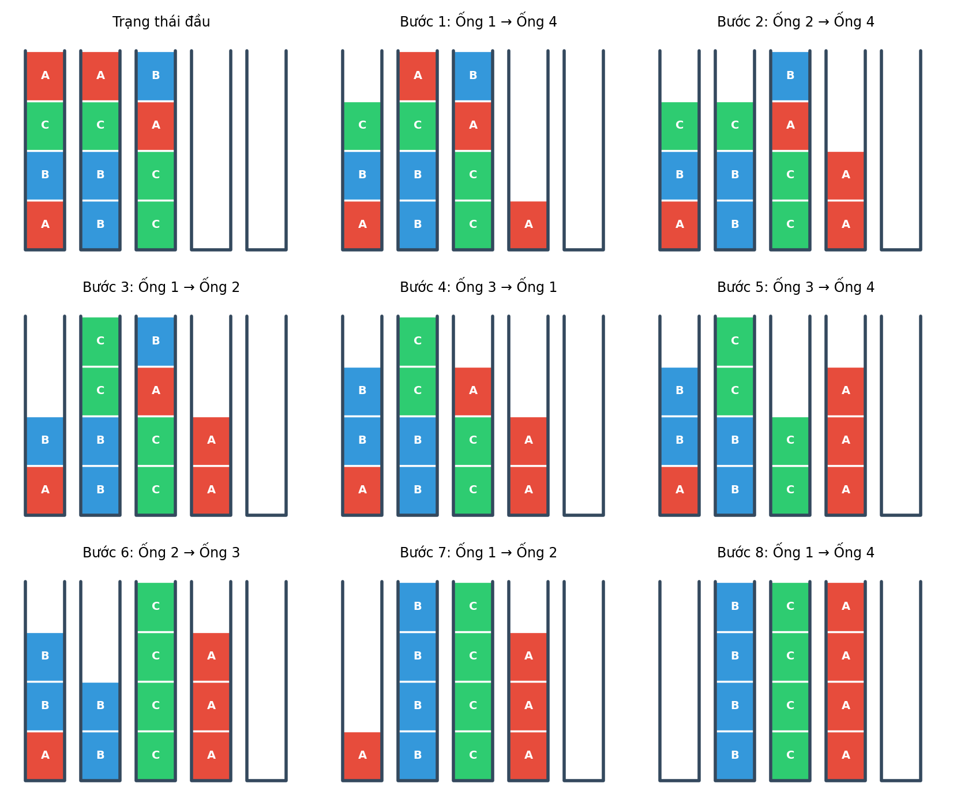
Hình 8. Lời giải tối ưu gồm 8 nước đi của A* cho màn ở Hình 1

5.5. Thử nghiệm cải tiến: gộp các trạng thái đối xứng
Luật chơi, trạng thái đích và heuristic không phụ thuộc thứ tự các ống, nên hai trạng thái chỉ khác thứ tự ống có cùng h* và cùng h. Vì vậy có thể gộp chúng bằng cách sắp xếp các ống khi tạo khóa trạng thái. Thử nghiệm dùng một bản sao của solve_astar (hàm solve_astar_sorted trong thuc_nghiem.py) chỉ khác ở khóa của closed_list, là tuple(sorted(tubes)). Trạng thái lưu trong Open vẫn giữ thứ tự ống thật, nên đường đi trả về vẫn đúng chỉ số ống. Cải tiến này mới dừng ở mức thử nghiệm, chưa có trong solver.py. Kết quả nằm ở Bảng 11 và Hình 9.
Bảng 11. A* gốc và A* có gộp trạng thái đối xứng (C = 4, N = K + 2)
K | N | Số màn | A* gốc: trạng thái TB | A* gốc: giây TB | A* gộp: trạng thái TB | A* gộp: giây TB | Giảm (lần)
3 | 5 | 10 | 455 | 0,02 | 135 | < 0,01 | 3,3
4 | 6 | 10 | 1.394 | 0,07 | 361 | 0,01 | 3,9
5 | 7 | 10 | 5.289 | 0,32 | 855 | 0,03 | 6,4
6 | 8 | 10 | 16.054 | 1,17 | 2.437 | 0,11 | 6,7
7 | 9 | 3 | 37.342 | 3,07 | 4.381 | 0,18 | 8,3
8 | 10 | 3 | 43.139 | 4,15 | 5.492 | 0,32 | 8,2
9 | 11 | 3 | - | - | 10.717 | 0,66 | -
10 | 12 | 3 | - | - | 7.510 | 0,46 | -
11 | 13 | 3 | - | - | 36.619 | 3,03 | -
12 | 14 | 3 | - | - | 21.723 | 1,59 | -

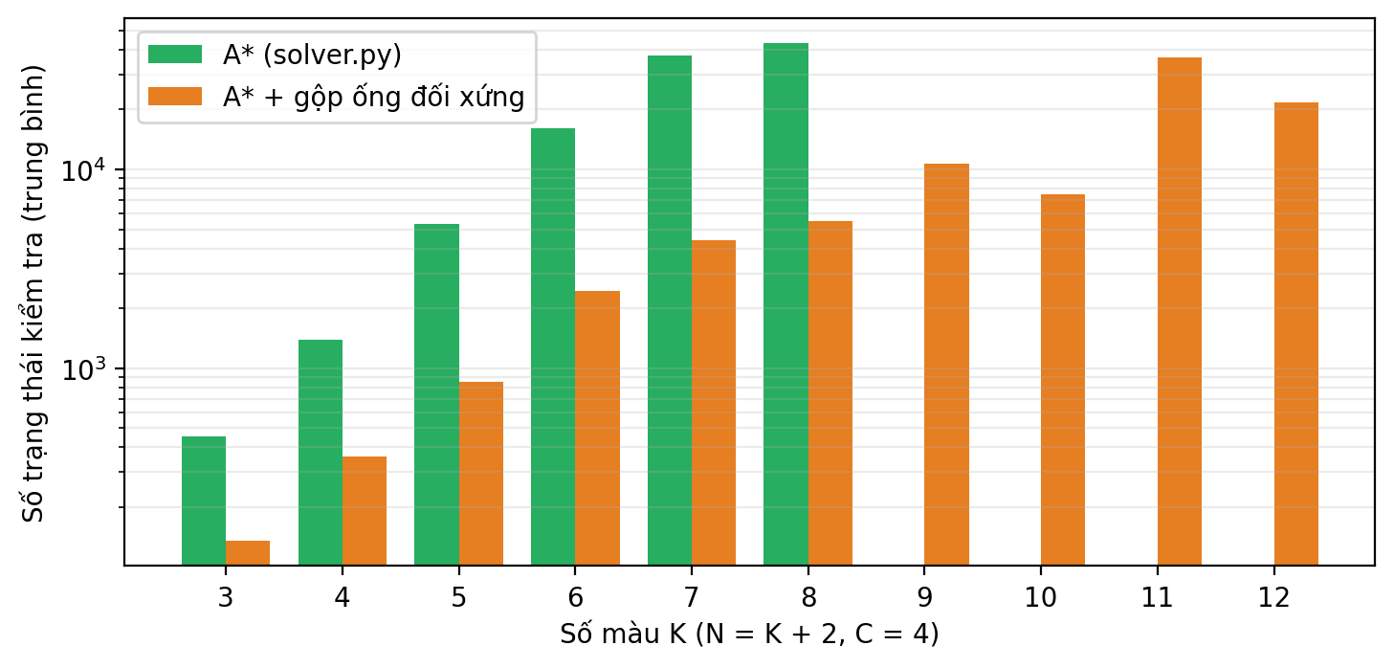
Hình 9. Số trạng thái kiểm tra của A* trước và sau khi gộp trạng thái đối xứng (thang log)
Lời giải vẫn tối ưu: 46/46 màn có cùng số nước đi với A* gốc, và 58/58 lời giải đều hợp lệ. Mức giảm số trạng thái tăng theo K, từ 3,3 lần ở K = 3 lên 8,3 lần ở K = 7. Thời gian giảm tương ứng: ở K = 8, từ 4,15 giây xuống 0,32 giây.
Nhờ vậy giải được những màn lớn hơn nhiều. Với K = 12 (N = 14), bản gộp mất trung bình 1,59 giây, trong khi bản gốc đã mất tới 29,7 giây ở một màn K = 8.

5.6. Trình sinh màn ngẫu nhiên và tỷ lệ màn có lời giải
Nút “Tạo test ngẫu nhiên” của giao diện tạo K ống đầy được xáo trộn cộng một ống rỗng. Tài liệu của dự án gọi đó là màn hợp lệ, theo nghĩa mỗi màu đủ C lớp; điều này chưa bảo đảm màn có lời giải. Nhóm chạy A* trên các màn do cùng thuật toán sinh (hạt giống 1, 2, …) để đếm tỷ lệ màn có lời giải, kết quả ở Bảng 12.
Bảng 12. Tỷ lệ màn ngẫu nhiên có lời giải (C = 4)
Số ống rỗng | K | Số màn thử | Có lời giải | Vô nghiệm | Tỷ lệ có lời giải
1 | 3 | 200 | 154 | 46 | 77,0%
1 | 4 | 200 | 116 | 84 | 58,0%
1 | 5 | 200 | 55 | 145 | 27,5%
1 | 6 | 200 | 31 | 169 | 15,5%
1 | 7 | 100 | 7 | 93 | 7,0%
1 | 8 | 100 | 1 | 99 | 1,0%
2 | 3 | 100 | 100 | 0 | 100,0%
2 | 4 | 100 | 100 | 0 | 100,0%
2 | 5 | 40 | 40 | 0 | 100,0%

Với một ống rỗng, đúng như trình sinh của giao diện, tỷ lệ màn có lời giải giảm nhanh khi K tăng: 77% ở K = 3, 58% ở K = 4, 27,5% ở K = 5, 15,5% ở K = 6, và chỉ còn 1% ở K = 8 (1 trên 100 màn). Với hai ống rỗng, cả 240/240 màn thử đều giải được.
Gặp màn vô nghiệm, API trả về no_solution và giao diện báo “Không tìm thấy lời giải”, nên người dùng dễ nghĩ chương trình sai. Có hai cách khắc phục. Một là sinh màn bằng cách đi ngược từ trạng thái đích, thực hiện ngẫu nhiên các nước đi đảo ngược. Hai là sinh rồi lọc bằng bộ giải ở backend.

5.7. Tính nhất quán giữa lời giải và bản ghi vết; chi phí của bản ghi vết
Giao diện phát lại lời giải theo solution_path (từ bộ giải gốc) nhưng vẽ cây theo search_trace (từ solve_with_trace), hai hàm riêng biệt. Nhóm so sánh kết quả của chúng trên 80 màn cho từng giải thuật: 20 màn có hai ống rỗng và 60 màn của trình sinh gốc, trong đó có cả màn vô nghiệm (Bảng 13). Các ca mà bộ giải gốc phải kiểm tra hơn 4.000 trạng thái (5 ca của BFS) bị bỏ qua vì bản ghi vết quá lớn, như trình bày ở phần sau.
Bảng 13. So sánh kết quả của bộ giải gốc và solve_with_trace
Giải thuật | Số ca chạy | Cùng đường đi | Cùng số trạng thái kiểm tra | Lời giải của trace hợp lệ | Ca bị bỏ qua
BFS | 75 | 75/75 | 75/75 | 45/45 | 5
DFS | 80 | 80/80 | 67/80 | 50/50 | 0
A* | 80 | 80/80 | 80/80 | 50/50 | 0

Đường đi của hai hàm trùng nhau ở mọi ca đã chạy, nên phần phát lại và cây tìm kiếm khớp nhau về lời giải. Riêng DFS, số trạng thái kiểm tra khác nhau ở 13/80 ca, đều là màn của trình sinh gốc. Nguyên nhân là solve_with_trace cho đưa lại một trạng thái vào Open nếu tìm được đường có g nhỏ hơn, còn solve_dfs thì không. Vì vậy số nút Closed hiển thị trên giao diện (lấy từ trace) có thể khác states_checked trong phản hồi JSON.
Chi phí của bản ghi vết lớn hơn nhiều. Mỗi khung hình của timeline lưu toàn bộ danh sách Open và Closed, nên tổng số mã nút lưu trữ tăng xấp xỉ theo bình phương số trạng thái đã kiểm tra. Bảng 14 cho kích thước JSON của bản ghi vết trên các màn K = 4 với hai ống rỗng. Một phản hồi của BFS với 3.940 trạng thái nặng 146,1 MB (25,3 triệu mã nút). Năm màn khác phải kiểm tra từ 5.245 đến 7.371 trạng thái; ước tính chúng cần từ 13,8 đến 27,2 triệu mã nút nên nhóm không chạy. Với A* mức này nhẹ hơn nhưng vẫn lớn: 55,2 MB cho 2.318 trạng thái. Đây là hạn chế lớn nhất của giao diện hiện nay, vì các màn cỡ vừa đã khiến phản hồi API quá nặng cho trình duyệt.
Bảng 14. Kích thước JSON của search_trace theo số trạng thái kiểm tra
Giải thuật | Số trạng thái kiểm tra | Kích thước JSON (MB)
BFS | 1.234 | 11,5
BFS | 2.285 | 48,1
BFS | 3.070 | 84,7
BFS | 3.940 | 146,1
A* | 2.318 | 55,2

5.8. Sức chứa khác 4
Để thử việc tùy chọn sức chứa, nhóm chạy BFS và A* với C = 2, 3, 5, 6 và K = 3, 4 (N = K + 2), mỗi cấu hình 10 màn (Bảng 15). Cả 80/80 màn đều giải được; BFS và A* cho cùng độ dài ở 80/80 màn, và 80/80 lời giải hợp lệ. Số trạng thái và độ dài lời giải tăng theo C, còn A* vẫn xét ít trạng thái hơn BFS.
Bảng 15. Kết quả với các sức chứa khác nhau
C | K | N | Số màn | Giải được | BFS = A* | Hợp lệ | Số nước đi TB | BFS: trạng thái TB | A*: trạng thái TB
2 | 3 | 5 | 10 | 10/10 | 10/10 | 10/10 | 3,6 | 68 | 36
2 | 4 | 6 | 10 | 10/10 | 10/10 | 10/10 | 4,5 | 254 | 115
3 | 3 | 5 | 10 | 10/10 | 10/10 | 10/10 | 5,7 | 307 | 134
3 | 4 | 6 | 10 | 10/10 | 10/10 | 10/10 | 8,2 | 1.577 | 557
5 | 3 | 5 | 10 | 10/10 | 10/10 | 10/10 | 9,9 | 1.667 | 807
5 | 4 | 6 | 10 | 10/10 | 10/10 | 10/10 | 13,6 | 11.100 | 2.619
6 | 3 | 5 | 10 | 10/10 | 10/10 | 10/10 | 12,4 | 3.788 | 1.874
6 | 4 | 6 | 10 | 10/10 | 10/10 | 10/10 | 18,2 | 30.611 | 9.822

5.9. Đánh giá chung và hạn chế
Về độ đúng, mọi lời giải đều hợp lệ theo bộ kiểm tra độc lập, và A* luôn cho cùng độ dài với BFS. Heuristic số điểm đổi màu không vi phạm tính chấp nhận được hay tính nhất quán trên hơn 700 nghìn trạng thái. Về hiệu quả, A* hơn BFS, và khoảng cách tăng theo kích thước bài toán, tới 13,6 lần ở K = 6. Gộp trạng thái đối xứng giảm thêm số trạng thái đáng kể mà lời giải vẫn tối ưu.
Bản Python chậm. Khi chưa gộp đối xứng, bài toán cỡ K = 8 mất từ vài giây đến khoảng 30 giây, vì chương trình sao chép đường đi và danh sách liên tục. Phía giao diện, bản ghi vết quá nặng với các màn cỡ vừa, API giải mỗi màn hai lần và chưa có giới hạn tài nguyên (mục 5.7). Trình sinh màn ngẫu nhiên của giao diện tạo ra đa số màn vô nghiệm khi chỉ có một ống rỗng (mục 5.6).
Dữ liệu thử nghiệm có giới hạn. Các màn sinh ngẫu nhiên, mỗi cấu hình chỉ 10 màn (một số ít hơn), chạy trên một máy. Bộ nhớ chưa được đo trực tiếp và chưa có màn thật của trò chơi gốc. Vì vậy các kết quả cho thấy xu hướng, chưa đủ để kết luận thống kê chặt chẽ.

PHẦN KẾT LUẬN

1. Kết quả đạt được
Đồ án mô hình hóa Water Sort Puzzle thành bài toán tìm kiếm trong không gian trạng thái, có sức chứa ống tùy chọn và kiểm tra tính hợp lệ của màn chơi. Ba giải thuật BFS, DFS và A* được cài đặt bằng Python. Heuristic số điểm đổi màu của A* được chứng minh là chấp nhận được và nhất quán, rồi kiểm chứng bằng chương trình trên toàn bộ đồ thị trạng thái của 25 màn.
Ứng dụng web gồm API Flask và giao diện cho phép nhập màn, chọn giải thuật, phát lại lời giải và xem cây tìm kiếm cùng danh sách Open/Closed. Thực nghiệm cho thấy A* cho lời giải tối ưu và xét ít trạng thái hơn BFS nhiều lần. Thử nghiệm gộp trạng thái đối xứng giảm thêm số trạng thái nhiều lần mà vẫn tối ưu. Các chỗ yếu của chương trình hiện tại được ghi lại ở mục 4.11 và 5.9.

2. Hạn chế và hướng phát triển
Việc nên làm trước là sửa các điểm yếu đã đo được. Mỗi yêu cầu chỉ nên giải một lần và lấy lời giải từ chính bản ghi vết. Cần thêm giới hạn số trạng thái hoặc thời gian chờ. Trình sinh màn nên đi ngược từ trạng thái đích để chắc chắn màn có lời giải.
Về giải thuật, nên đưa vào solver.py phần gộp trạng thái đối xứng đã thử ở mục 5.5. Nên bỏ qua bản ghi cũ khi lấy ra khỏi Open và bỏ các nước đi vô ích, như đổ ống đã đồng màu sang ống rỗng. Để giảm bộ nhớ, có thể lưu con trỏ cha thay vì sao chép đường đi. Chương trình cũng chỉ nên gửi cho giao diện phần thay đổi giữa các khung hình, hoặc cắt bớt cây khi quá lớn. Với các màn rất lớn, IDA* hoặc A* có trọng số đổi một phần tính tối ưu lấy tốc độ.
Một heuristic mạnh hơn nhưng vẫn chấp nhận được sẽ giúp A* xét ít trạng thái hơn nữa; nó cần được chứng minh và kiểm chứng như heuristic hiện tại. Về chức năng, có thể thêm đọc màn từ tệp, nhận dạng màn chơi từ ảnh chụp màn hình, hỗ trợ nhiều hơn 8 màu trên giao diện và xử lý biến thể có lớp nước bị ẩn.

TÀI LIỆU THAM KHẢO
[1] HDuo Fun Games, “Water Sort Puzzle: Color Sort,” Google Play. Accessed: Oct. 31, 2026. [Online]. Available: https://play.google.com/store/apps/details?id=water.sorting.games.liquid.color.sort.puzzle
[2] T. Ito, “Sorting Balls and Water: Equivalence and Computational Complexity,” in Proc. 11th Int. Conf. on Fun with Algorithms (FUN 2022), Leibniz International Proceedings in Informatics (LIPIcs), vol. 226, 2022, pp. 16:1-16:17. doi: 10.4230/LIPIcs.FUN.2022.16.
[3] Trường Công nghệ Thông tin và Truyền thông, Đại học Cần Thơ, “Bài giảng học phần Nhập môn Trí tuệ nhân tạo, ch. 2: Biểu diễn bài toán trong không gian trạng thái, tìm kiếm mù (BFS, DFS, UCS) và tìm kiếm heuristic (Greedy, A*, leo đồi),” n.d.
[4] S. Russell and P. Norvig, Artificial Intelligence: A Modern Approach, 4th ed. Pearson, 2020. [Online]. Available: https://www.pearson.com/en-us/subject-catalog/p/artificial-intelligence-a-modern-approach/P200000003500/9780137505135
[5] P. E. Hart, N. J. Nilsson, and B. Raphael, “A Formal Basis for the Heuristic Determination of Minimum Cost Paths,” IEEE Trans. Syst. Sci. Cybern., vol. 4, no. 2, pp. 100–107, Jul. 1968, doi: 10.1109/TSSC.1968.300136.

